Inhoudsopgave

1 Resultaten en conclusies per vraag 2

1.1 Algemene info (Vraag 1 t/m 7) 2

1.2 Kennisdeling (Vraag 8 t/m 12) 12

1.3 Statistieken (Vraag 13 t/m 16) 17

1.4 Vrijwilligers (Vraag 17 t/m 19) 19

1.5 Bestuursbeleid en talenten (Vraag 20 t/m 22) 21

2 Conclusie algemeen 24

3 Aanbevelingen (voor intern gebruik!) 26

4 Overzichten en lijsten (voor intern gebruik!) 27

4.1 Nieuwe contacten (Vraag 12) 27

4.2 Overzicht organisaties die zich willen inzetten (Vraag 8, 9 en 11) 27

4.3 Onvoldoende vrijwilligers (Vraag 17) 27

4.4 Opvolging respondenten (Vraag 23/24) 28

# Resultaten en conclusies per vraag

De enquête is beantwoord door 65 van de in totaal 1000 organisaties. Dit is 6,5 % van het totaal. Ruim 40 organisaties hebben de enquête volledig ingevuld. Hiermee is het een beperkte weergave van het totaal.

## Algemene info (Vraag 1 t/m 7)

Vraag 1; Ik ben actief in: (Lokaties)

|  |  |
| --- | --- |
| Deventer | 55% |
| Omgeving Deventer (incl. Bathmen / Colmschate / Diepenveen) | 30% |
| Landelijk / NL | 6% |
| Omgeving Voorst (incl Twello / Wilp) | 3% |
| Provincie Overijssel | 3% |
| Stedendriehoek | 2% |
| Apeldoorn | 2% |
| **Eindtotaal** | **100%** |

Resultaat

Het overgrote gedeelte van de respondenten is actief in Deventer zelf en/of in de directe omgeving/gemeente Deventer. Een klein percentage van 6% is landelijk of in combinatie met een landelijke samenwerking actief.

Conclusie

Op basis van de reacties van de respondenten, wordt bevestigd dat activiteiten vanuit Bestuurders Centraal invloed zullen hebben op hoofdzakelijk organisaties in de stad en/of directe omgeving van de Gemeente Deventer. Je zal een klein stukje landelijk overkoepelende organisaties meepakken.

Deze wisselwerking met lokaal en landelijk is een goede voor de kwaliteit en ontwikkeling.

Vraag 2; In hoeveel vrijwilligersorganisaties ben je actief?

|  |  |
| --- | --- |
| Eén vrijwilligersorganisatie | 33% |
| Twee vrijwilligersorganisaties | 29% |
| Drie of meer vrijwilligersorganisaties | 38% |
| **Eindtotaal** | **100%** |

Vraag 2 en vraag 8: Kennis delen

|  |  |  |  |  |
| --- | --- | --- | --- | --- |
| **Rijlabels** | **Eén vrijwilligersorganisatie** | **Twee vrijwilligersorganisaties** | **Drie of meer vrijwilligersorganisaties** | **Eindtotaal** |
| Ik wil het wel uitproberen | 7% | 13% | 11% | 31% |
| Ja zeker | 9% | 15% | 19% | 43% |
| Ja, ik ben al betrokken bij BestuurdersCentraal | 2% | 0% | 2% | 4% |
| Nee | 7% | 6% | 9% | 22% |
| **Eindtotaal** | **26%** | **33%** | **41%** | **100%** |

Vraag 2 en vraag 9: Projecten

|  |  |  |  |  |
| --- | --- | --- | --- | --- |
| **Rijlabels** | **Eén vrijwilligersorganisatie** | **Twee vrijwilligersorganisaties** | **Drie of meer vrijwilligersorganisaties** | **Eindtotaal** |
| Nee | 15% | 19% | 15% | 48% |
| Zo ja, welke dan? | 11% | 15% | 26% | 52% |
| **Eindtotaal** | **26%** | **33%** | **41%** | **100%** |

Vraag 2 en vraag 11: Meedenken

|  |  |  |  |  |
| --- | --- | --- | --- | --- |
| **Rijlabels** | **Eén vrijwilligersorganisatie** | **Twee vrijwilligersorganisaties** | **Drie of meer vrijwilligersorganisaties** | **Eindtotaal** |
| Anders: | 7% | 6% | 6% | 19% |
| Ja | 7% | 15% | 19% | 41% |
| Nee | 11% | 13% | 17% | 41% |
| **Eindtotaal** | **26%** | **33%** | **41%** | **100%** |

Resultaat

Opvallend is dat maar liefst 67% actief is in meerdere organisaties. Dit is ook de groep die met name wil kennis delen en mee wil denken. Een aanzienlijk aantal heeft ook interessante projecten lopen.

Conclusie

Deze uitslag kan iets zeggen over de personen die reageren op deze enquête. Hun betrokkenheid kan groot zijn, doordat ze bij meerdere organisaties betrokken zijn en daarmee ook meer affiniteit hebben met de ontwikkeling en kwaliteit van de bestuursfuncties en dus het werk van Bestuurders Centraal.

Voor het vrijwilligerswerk in het algemeen is het een kwetsbare aangelegenheid. Als er een bestuurslid wegvalt of stopt kunnen er in het ongunstigste geval 3 bestuursfuncties vrij komen die weer ingevuld moeten worden.

Activiteiten van Bestuurders Centraal hebben in deze groep in ieder geval een voordeel voor meerdere organisaties tegelijk via 1 persoon.

Vraag 3; De vrijwilligersorganisatie (waar ik het meest actief ben) is een...

|  |  |
| --- | --- |
| Stichting | 55% |
| Vereniging | 39% |
| Anders, namelijk: | 6% |
| Burgerinitiatief | 0% |
| **Eindtotaal** | **100%** |

Resultaat

De respondenten zijn actief in een Stichting of Verenging. Geen van de respondenten is actief in een burgerinitiatief. Al heeft 1 persoon in de opmerkingen vermeld te werken aan een nieuw initiatief. Het is alleen niet duidelijk of dit een burgerinitiatief is en deze respondent heeft geen contactgegevens beschikbaar gesteld. Wel zijn onder de noemer “Anders, namelijk…” non profit winkels genoemd, koepelorganisaties of bonden en persoonlijke begeleiding.

Conclusie

De activiteiten van Bestuurders Centraal zullen impact hebben op Stichtingen en Verenigingen. Burgerinitiatieven zijn niet in beeld gekomen middels deze vragenlijst. Dit valt te verklaren uit het feit dat deze ook niet voorkomen in het gebruikte adresbestand en dus niet in beeld zijn bij Deventer Doet.

Vraag 4; De vrijwilligersorganisatie (waar ik het meest actief ben) is actief in de volgende sector(en):

(Meerdere antwoorden mogelijk)

|  |  |
| --- | --- |
| Sport en recreatie | 15% |
| Welzijn | 11% |
| Kunst en Cultuur | 11% |
| Jeugd | 9% |
| Wijk en buurt, buurthuis | 8% |
| Zorg | 7% |
| Ander, namelijk: | 7% |
| Hobby en gezelligheid | 6% |
| Belangenorganisatie | 5% |
| Landschap, natuur en milieu | 4% |
| Sociale hulpverlening, rechtshulp of reclassering | 4% |
| Erfgoed | 4% |
| Onderwijs | 2% |
| Wonen, woonomstandigheden of huurdersbelangen | 2% |
| Energie | 1% |
| Inburgering | 1% |
| Kerk, moskee of levensbeschouwelijk | 1% |
| Vakbond, broodfonds | 1% |
| Politieke partij of actiegroep | 1% |
| **Eindtotaal** | **100%** |

Deze vraag is verwerkt met meerdere antwoorden mogelijk waarbij elk antwoord een gelijk aandeel van het totaal is.

Resultaat

De meeste respondenten zijn actief in de sector: Sport en Recreatie, Welzijn, Kunst en Cultuur.

Onder “Anders, namelijk:” werd meerdere keren ontwikkelingswerk genoemd en het helpen van mensen met minimale inkomsten, maar ook Klimaat en Gelijkwaardigheid m/v. De enige afwijkende sector, die ook in de afwijkende sectoren werd genoemd is: Techniek.

Conclusie

In de respondenten van dit onderzoek mag er gesproken worden over een duidelijke top 6:

1. Sport en Recreatie
2. Welzijn
3. Kunst en Cultuur
4. Jeugd
5. Wijk en buurt
6. Zorg

We kunnen concluderen dat er uit de sector Sport en Recreatie relatief veel interesse was voor deze vragenlijst en mogelijke opvolging ervan.

Vraag 5; Wat is jouw rol binnen jouw vrijwilligersorganisatie(s)? Ik...

(Meerdere antwoorden mogelijk)

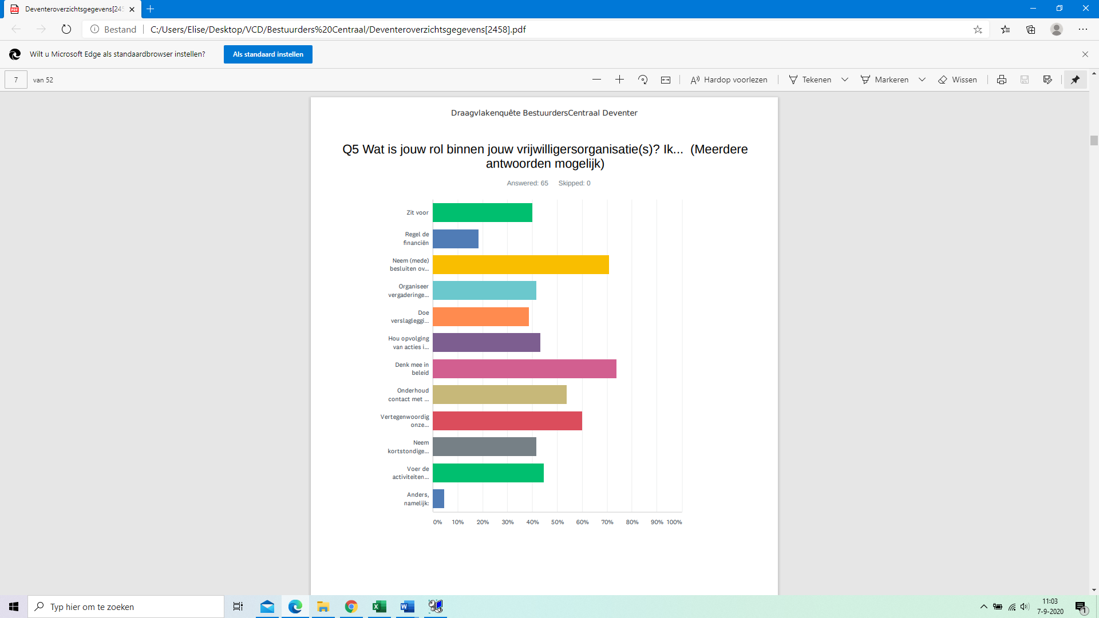

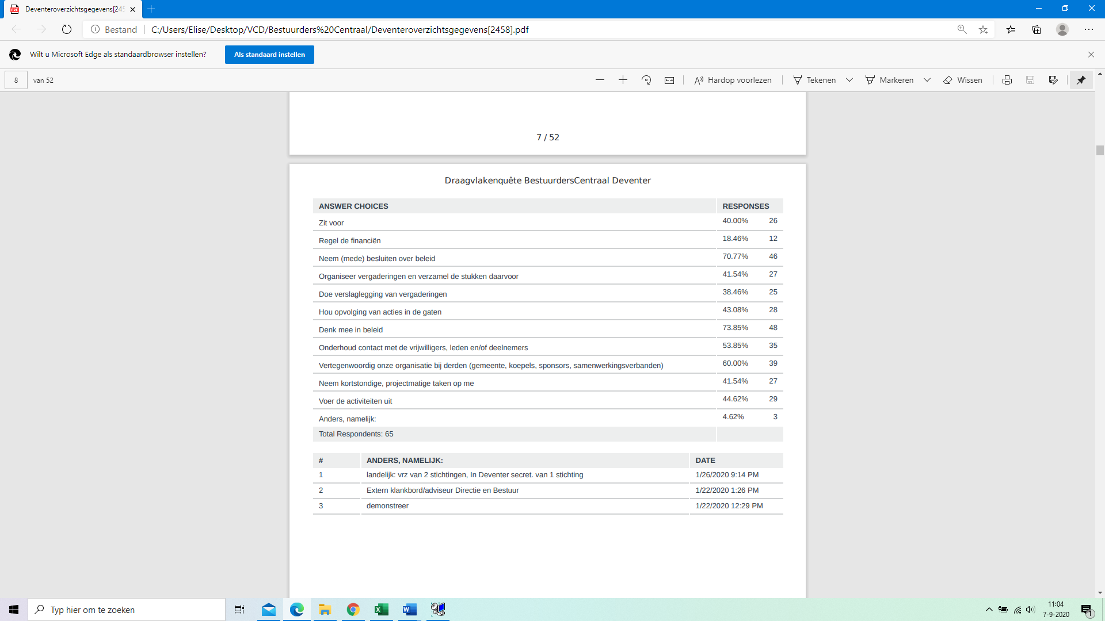

Resultaat

De meeste respondenten “denken mee in beleid” of “nemen (mede) besluiten in beleid” van de organisatie. Ook een grote groep “treedt op als vertegenwoordiger bij derden” of “onderhoud de contacten met vrijwilligers, leden en/of deelnemers”.

Onder overige rollen werd genoemd: Extern adviseur en Demonstrant.

In totaal zijn er 345 taken gemeld onder 65 respondenten. Dat is gemiddeld 5-6 taken per respondent.

Conclusie

De top 3:

1. Denk mee in beleid
2. Neem (mede) besluiten over beleid
3. Vertegenwoordig onze organisatie bij derden

De beleidstaken en adviserende taken spelen de boventoon. Opvallend is dat er per persoon gemiddeld 5-6 taken rollen worden uitgevoerd. Dit kan mogelijk iets zeggen over de actieve personen per organisatie en of de taken worden gedelegeerd en opgeknipt. Maar ook of er de mogelijkheid is om taken te verdelen ivm voldoende vrijwilligers. Dit wordt bekeken in 1.4.

Vraag 6; Als je als bestuur(slid) advies nodig hebt, waar zou je dat dan willen halen? (Meerdere antwoorden mogelijk)

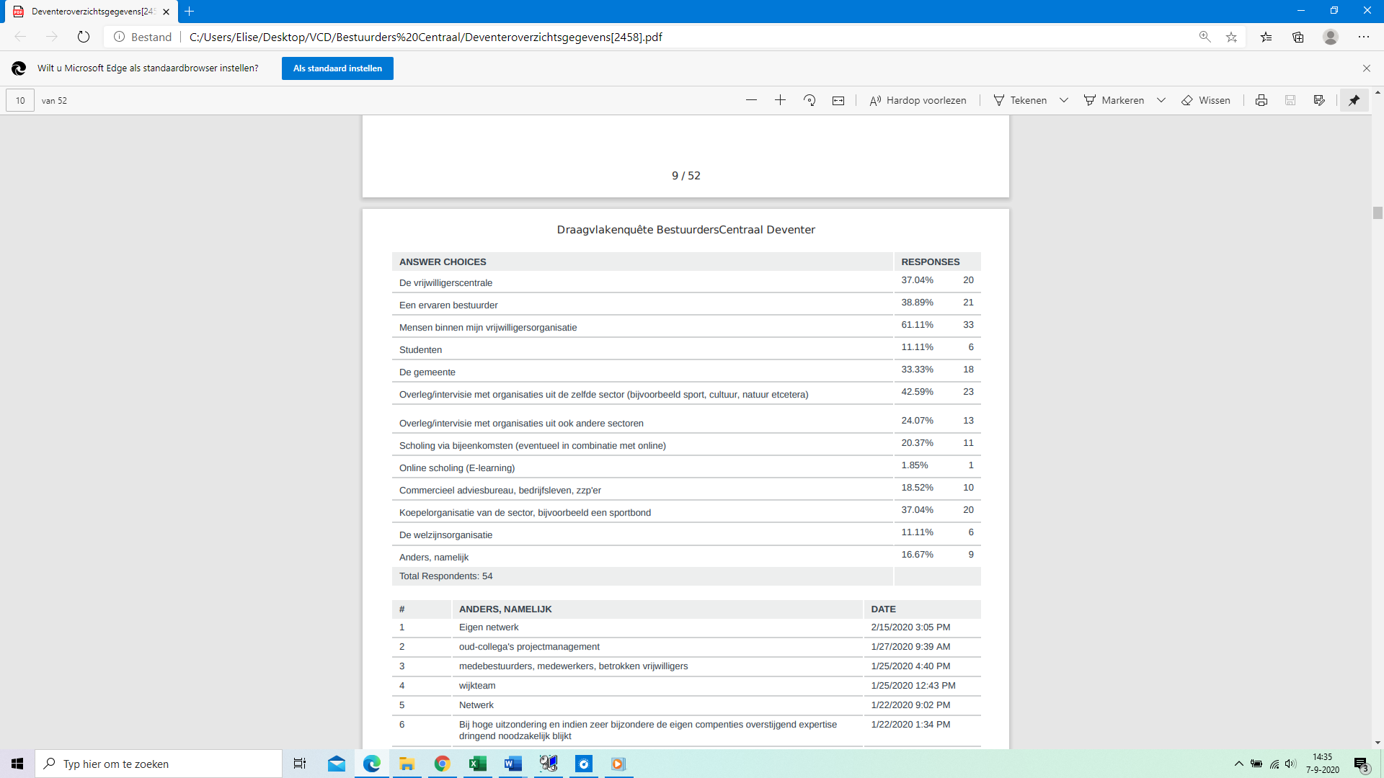

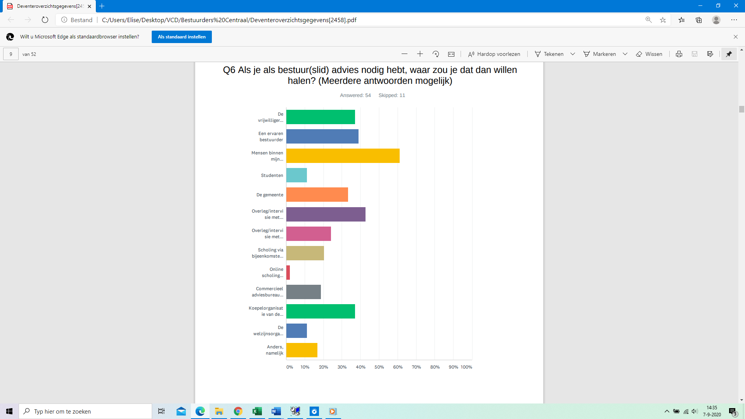

Resultaat

Het gros van de respondenten haalt advies binnen de eigen vrijwilligersorganisatie. Maar liefst 61%.

Daarna zijn er een paar gelijken bronnen die bij elkaar in de buurt liggen:

|  |  |
| --- | --- |
| Overleg/intervisie bij gelijke organisaties | 43% |
| Een ervaren bestuurder | 39% |
| De vrijwilligerscentrale | 37% |
| Koepelorganisaties | 37% |
| De gemeente | 33% |

Onder overige antwoorden en toelichtingen, werd genoemd:

* Eigen persoonlijk netwerk (meerdere keren)
* Wijkteam
* Samen voor Elkaar
* Specialistisch juridisch advies
* Kunstcircuit Deventer

Conclusie

Men zoekt het antwoord eerst binnen de eigen organisatie, gaat dan overleggen met collega organisaties of andere ervaren bestuurders, of in eigen netwerk en zoekt het antwoord daarna bij de VCD, een koepelorganisatie of daarna gemeente. Men zal dus eerst in eigen kleine of grotere kring het vraagstuk proberen op te lossen voordat professionele ondersteuning wordt ingezet. Dit sluit aan bij het gedachtegoed van BestuurdersCentraal om kennis die al aanwezig is in de samenleving met elkaar te delen.

Vraag 7; Ervaart jouw bestuur één of meerdere van onderstaande drempels om hulp van buiten de organisatie in te zetten?

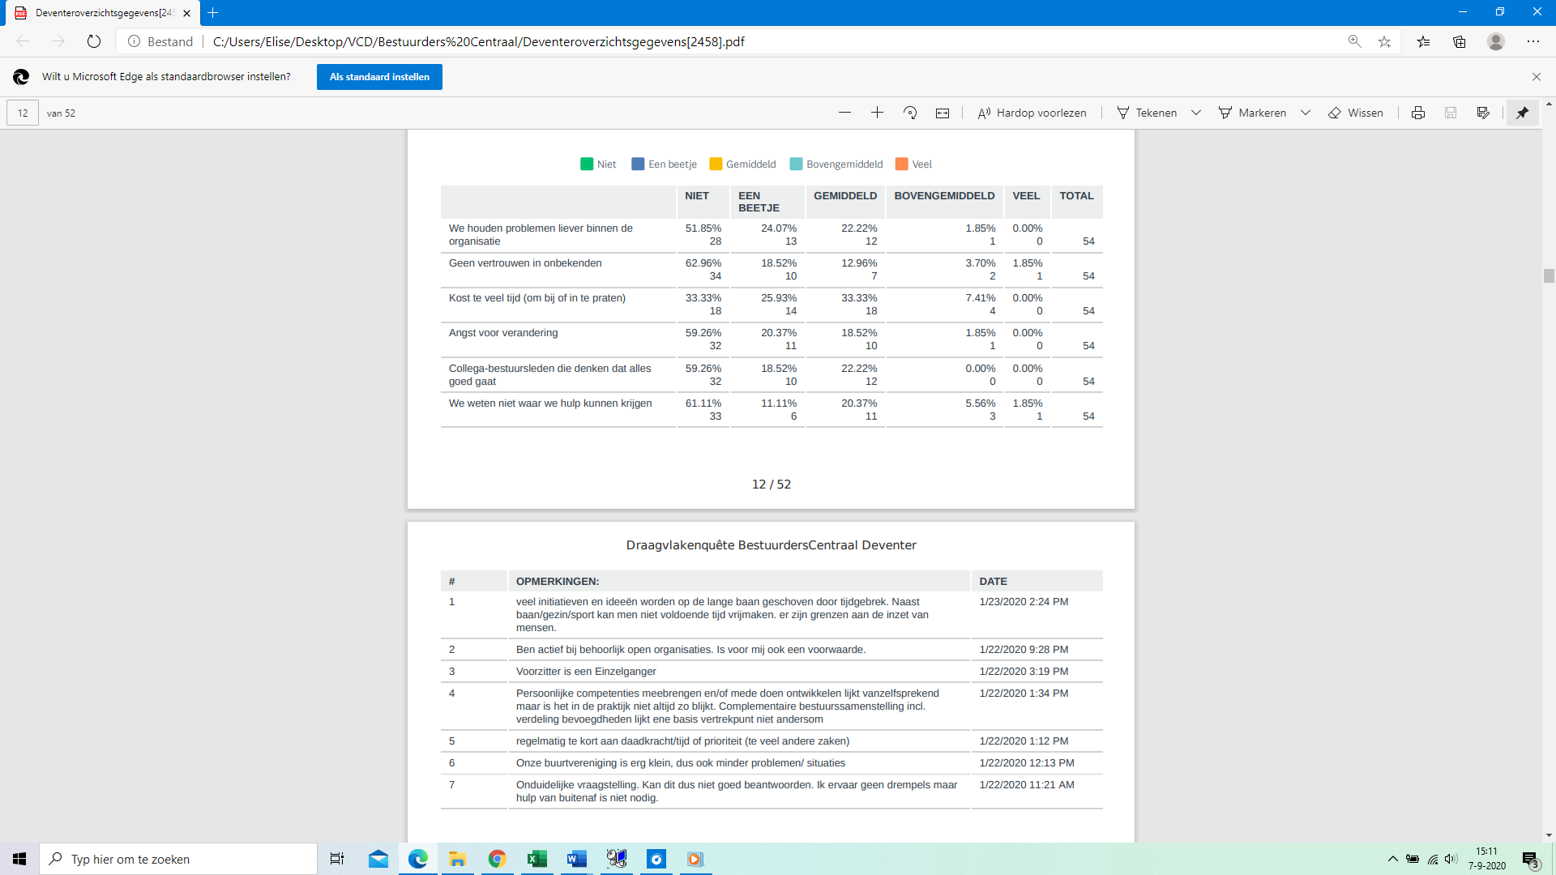

Resultaat

De zes genoemde drempels worden bijna allemaal gelijk ervaren; tussen de 50 en 60% ziet dat niet als een drempel. De enige die er uitspringt is “Kost te veel tijd (om bij of in te praten)”. Deze is bij enkele andere vragen verderop rond het beschikbaar willen zijn voor het Bestuurders Centraal netwerk ook aangegeven. Het moet niet te veel tijd kosten.

Maar liefst 33% geeft aan dat ze het er gemiddeld mee eens zijn dat er angst is voor de hoeveelheid tijd die een vraag buiten de deur zou kosten.

Conclusie

Dit kan te maken hebben met een gevoel van drukte: alles wat extra is komt bovenop de toch al drukke werkzaamheden, maar heeft ook te maken met het stellen van prioriteiten, (het ontbreken van) een heldere taakverdeling en je laten leiden door “de waan van de dag”. Aan de andere kant is het zeker een signaal om serieus te nemen en bestuursleden niet onnodig te belasten met tijdrovende bijeenkomsten of extra taken.

Een andere drempel die naar voren komt, is dat men graag problemen binnen de organisatie houdt.

Ook verschil van mening binnen de organisatie over de zwaarte van problematiek is een aandachtspunt.

## Kennisdeling (Vraag 8 t/m 12)

Vraag 8; Zou je het leuk (en nuttig) vinden kennis en ervaring te delen met andere bestuurders?

|  |  |
| --- | --- |
| Ja zeker | 46% |
| Ik wil het wel uitproberen | 31% |
| Nee | 19% |
| Ja, ik ben al betrokken bij BestuurdersCentraal | 4% |

Conclusie

Maar liefst 81% is positief. Slechts 4% is reeds betrokken. Daar is een hele grote groep die wel graag zou willen en daar ligt dus veel potentie voor ontwikkeling samen.

Overige opmerkingen

Uit de opmerkingen komt naar voren dat landelijk georiënteerde organisaties, minder baat lijken te hebben bij het delen binnen een regio. Daarnaast is er ook een organisatie die zo gespecificeerd bezig is, dat algemene kennisdeling, voor hun geen meerwaarde lijkt te hebben. Maar als het netwerk kan faciliteren om makkelijker in contact te komen met gelijke organisaties, kan dit mogelijk een meerwaarde zijn.

Vraag 9; Heb je kennis of leuke projecten waar anderen van kunnen leren? Zo ja, welke?

|  |  |
| --- | --- |
| Ja | 52% |
| Nee | 48% |

Resultaat

De genoemde projecten onder de respondenten die ‘Ja’ hebben geantwoord:

* Activiteiten projecten voor grotere evenementen
* Projecten bestaansrechten met de Gemeente
* Projecten in ontwikkelingssamenwerking
* Circulaire projecten
* Buurtontwikkeling/bewonersparticipatie
* Aanleg en ontwikkelen van zorg, permacultuur, landschappen natuur stads en dorpsgroen, ruimtelijke groene projecten
* Werken met diverse mensen met verschillende achter gronden
* De Nieuwe Toekomst, vrouwen versterken die met huiselijk geweld te maken hadden/hebben Vrouwen coachen meiden, ervaren vrouw de jonge vrouw coacht waar het nodig is Wereldmeiden, jonge autochtone meiden met een netwerk coachen jonge allochtone meiden Eigen Kracht Werkt, vrouwen in techniek, vrouwen bewust maken van baanmogelijkheden
* Gasloos wijk Zandweerd.
* Het in contact brengen van basisscholen met bedrijven in Deventer. Beeldvorming van kinderen verbreden zodat zij beter kunnen kiezen qua opleidingen
* Het opzetten van een vrijwilligerspool / vacaturebank binnen de vereniging kwam tot stand door initiatief van het Sportbedrijf en anderen
* Ik ben persoonlijk gecertificeerd trainer Deep Democracy en kan anderen leren als groep besluiten te nemen of conflicten op te lossen.
* Koepel concerten en muziek specials
* Projecten in het Enkhuis, oa gericht op financiën, minima en andere regelingen
* Management ervaring/ werken met gemeentes
* Moderniseren van verenigingsorganisatie
* Motiveren om staf en ouders te activeren om mee te helpen met organiseren van projectachtige activiteiten
* Organiseren van evenementen: Zie onze website www.muziekkoepelneringbogel.nl
* Pietenplein en het zelf willen opzetten/ondersteunen van een evenement/activiteit
* SV Helios wil meer dan alleen voetbal. Binnen de vereniging een eigen stichting die maatschappelijke activiteiten ontwikkeld.
* Veel bezig met inclusiviteit. Zou integraal daar meer met verschillende organisaties mee bezig willen.
* Veel contacten met gemeente over onroerend erfgoed.
* Veiligheid in een omgeving met veel machines.
* Omgang en aansturing van vrijwilligers, werving van vrijwilligers.
* Voorbereiden van ANBI status
* 40 jaar praktijkervaringen in en met bewegende organisaties niet zelden op een (mede) beslissers positie
* Wooninitiatieven opgezet door ouders (wlz).

Conclusie

Er is voldoende expertise en wijdverspreide inhoudelijke kennis beschikbaar om te delen. Deze projecten zijn samengevoegd met de contactgegevens die beschikbaar zijn gesteld via de vragenlijst en als lijst toegevoegd in 4.2 voor vervolgacties.

Vraag 10; Ben je al bekend met Bestuurders Centraal in Deventer?

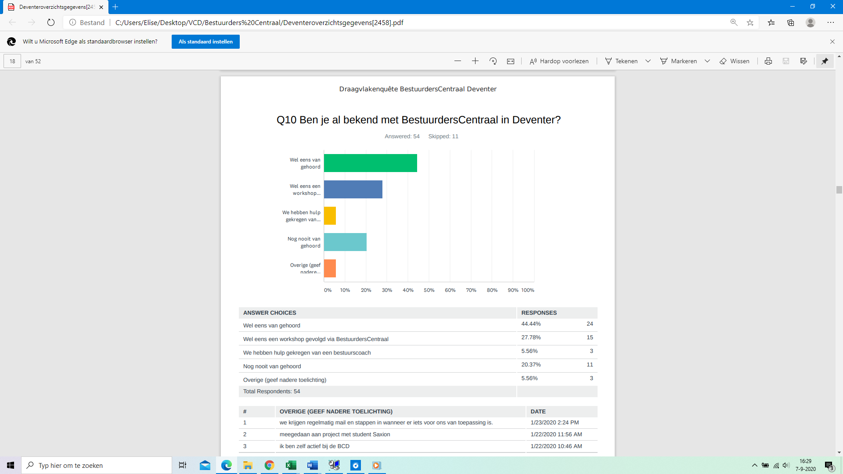



Resultaat

Ruim 44% is bekend met BestuurdersCentraal. 33% heeft zelf actief deelgenomen aan een activiteit van BestuurdersCentraal. 20% heeft nog nooit van Bestuurders Centraal gehoord.

Conclusie

Hier ligt nog ruimte voor groei. Zorgen dat Bestuurderscentraal en de mogelijkheden die we bieden, nog beter bekend wordt.

Vraag 11; Zou je het leuk vinden om samen met andere bestuurders en experts mee te denken over of bij te dragen aan een goed ondersteuningsaanbod voor besturen in jouw gemeente?

|  |  |
| --- | --- |
| Ja | 41% |
| Nee | 41% |
| Anders: | 19% |

Resultaat

De verdeling Ja-Nee is gelijk verdeeld.

Onder “Anders:” werd o.a. genoemd:

* Zou wel willen, maar heeft geen prioriteit
* Helaas geen tijd voor
* Ja, maar niet te vaak
* Incidenteel
* Wanneer het ondersteuningsaanbod praktisch is en specifiek bij onze knelpunten past
* Alleen als het inhoudelijk meer waarde heeft. bestuurders hebben het al snel te vaak over de knelpunten die zij zelf tegen komen. Onderwerpen als anders organiseren, wijk of accommodatiegericht programma aanbod.
* Misschien
* Dat is afhankelijk van het project
* Enigzins
* Ik ben bang dat dat veel tijd kost

Conclusie

Opvallend is dat 41% van de respondenten bereid is om mee te denken en een bijdrage te leveren aan BestuurdersCentraal en een goed ondersteuningsaanbod. Dat is een mooie score.

Redenen om niet mee te doen zijn voor de factor tijd. Anderen vinden dat het ook duidelijke meerwaarde moet hebben voor zichzelf of organisatie(s). De resultaten zijn verwerkt in de lijst in 4.2.

Vraag 12; Ken je andere mensen of organisaties die hieraan zouden kunnen bijdragen?

|  |  |
| --- | --- |
| Ja | 22% |
| Nee | 74% |
| Ja, deze: | 4% |

Bij de 4% die nieuwe contacten wist, is bij 1 een nieuw contact ingevoerd. Deze is verwerkt in het nieuwe contacten overzicht in 4.1

## Statistieken (Vraag 13 t/m 16)

Vraag 13 t/m 16: Vrijwilligers, Betaalde medewerkers, Leden en Bezoekers per vrijwilligersorganisatie

|  |  |  |  |
| --- | --- | --- | --- |
| Aantal vrijwilligers | Aantal betaalde medewerkers | Aantal leden | Aantal bezoekers, klanten of cliënten |
| *Totaal:* | | | |
| **2704** | **62** | **4688** | **176812** |
| *Gemiddelde:* | | | |
| **58,78** | **1,35** | **101,91** | **3843,74** |
| *Per organisatie:* | | | |
| 40 | 0 | 140 | 10 |
| 110 | 0 | 5 | 10000 |
| 25 | 0 | 55 | 55 |
| 70 | 0 | 180 | 50 |
| 8 | 0 | 8 | 5 |
| 60 | 0 | 175 | 0 |
| 100 | 5 | 60 | 100 |
| 5 | 0 | 66 | 20 |
| 60 | 9 | 250 | 70000 |
| 30 | 0 | 50 | 0 |
| 10 | 0 | 0 | 1200 |
| 140 | 11 | 6 | 70000 |
| 100 | 0 | 320 | 200 |
| 280 | 1 | 280 | 1000 |
| 100 | 4 | 200 | 200 |
| 30 | 0 | 150 | 100 |
| 75 | 0 | 75 | 350 |
| 100 | 2 | 320 | 500 |
| 40 | 0 | 40 | 6000 |
| 100 | 0 | 150 | 0 |
| 150 | 0 | 180 | 1000 |
| 18 | 0 | 95 | 200 |
| 200 | 0 | 700 | 600 |
| 40 | 0 | 40 | 2500 |
| 12 | 1 | 12 | 4000 |
| 1 | 0 | 0 | 100 |
| 20 | 0 | 0 | 0 |
| 90 | 0 | 0 | 230 |
| 50 | 0 | 0 | 40 |
| 14 | 0 | 14 | 150 |
| 23 | 1 | 0 | 43 |
| 10 | 2 | 50 | 80 |
| 8 | 0 | 0 | 3600 |
| 25 | 0 | 0 | 0 |
| 6 | 1 | 0 | 1500 |
| 18 | 0 | 0 | 100 |
| 30 | 8 | 0 | 2000 |
| 33 | 0 | 0 | 100 |
| 4 | 0 | 5 | 25 |
| 115 | 5 | 50 | 145 |
| 25 | 3 | 0 | 500 |
| 10 | 0 | 150 | 0 |
| 20 | 0 | 0 | 100 |
| 18 | 0 | 18 | 9 |
| 275 | 8 | 800 | 0 |
| 6 | 1 | 44 | 0 |

## Vrijwilligers (Vraag 17 t/m 19)

Vraag 17; Heb je voldoende vrijwilligers?

Vraag 17 en Vraag7 (Drempels)

Van de 41% die “Nee” heeft geantwoord; houdt ruim 50% problemen liever binnen de organisatie, kost het voor bijna 60% te veel tijd om problemen te bespreken, is er lichte angst voor verandering en weet ruim 50% niet waar ze hulp moeten krijgen.

Vraag 18; Hoeveel vrijwilligers komt je tekort op onderstaande onderwerpen?

Deze organisaties zijn actief in de volgende sectoren:

De werkelijke aantallen per organisatie staan vermeld in een lijst in 4.3

Vraag 18 Tekorten in Vrijwilligers en Vraag 13 Aantal vrijwilligers

|  |  |  |  |  |  |  |
| --- | --- | --- | --- | --- | --- | --- |
| Totaal aantal vrijwilligers per organisatie | Vacatures Bestuur | % van Totaal | Vacatures Organisatie | % van Totaal | Vacatures Uitvoering | % van Totaal |
| 110 | 3 | 2,73 | 2 | 1,82 | 4 | 3,64 |
| 8 | 1 | 12,50 | 5 | 62,50 |  |  |
| 60 | 2 | 3,33 | 5 | 8,33 | 10 | 16,67 |
| 10 | 1 | 10,00 |  |  | 3 | 30,00 |
| 280 | 15 | 5,36 | 8 | 2,86 | 35 | 12,50 |
| 30 |  |  | 2 | 6,67 | 10 | 33,33 |
| 75 | 1 | 1,33 | 3 | 4,00 | 12 | 16,00 |
| 18 | 2 | 11,11 | 5 | 27,78 | 5 | 27,78 |
| 20 |  |  | 2 | 10,00 | 8 | 40,00 |
| 14 |  |  |  |  | 2 | 14,29 |
| 23 | 3 | 13,04 | 2 | 8,70 | 2 | 8,70 |
| 10 | 1 | 10,00 | 4 | 40,00 | 4 | 40,00 |
| 8 | 2 | 25,00 |  |  |  |  |
| 6 | 2 | 33,33 |  |  | 1 | 16,67 |
| 18 |  |  | 2 | 11,11 | 8 | 44,44 |
| 33 |  |  | 3 | 9,09 |  |  |
| 20 |  |  |  |  | 10 | 50,00 |
| 275 | 3 | 1,09 | 25 | 9,09 | 25 | 9,09 |
| 6 | 2 | 33,33 |  |  |  |  |

Resultaat

Uit deze vragenlijst kwam een totaal van 245 vrijwilligersvacatures. Er worden in totaal 38 bestuursleden gezocht. Voor organisatie zijn er 68 vacatures en in de uitvoering 139.

Conclusie

Er vallen een aantal zaken op. Ten eerste het gemiddelde tekort op bestuursfuncties lijkt laag met 2,4 maar op een bestuur van 6 mensen hebben we het dan over een tekort van ruim 30%. Relatief hoog dus. Dat geldt ook voor de verhouding vacatures in de organisatie en de uitvoering.

Vraag 19; Als je bij de vorige vraag nog opmerkingen hebt, kun je die hier kwijt.

Deze vraag is door de meeste respondenten overgeslagen. De meest opvallende opmerkingen:

* Het is wisselend
* Het lukt altijd net.
* Onze vrijwilligers aantallen zijn per project verschillend. Voor sommige projecten hebben wij te weinig vrijwilligers.

## Bestuursbeleid en talenten (Vraag 20 t/m 22)

Vraag 20; Geef aan op welke onderwerpen jouw bestuur naar jouw gevoel een uitdaging ervaart of juist succesvol is.

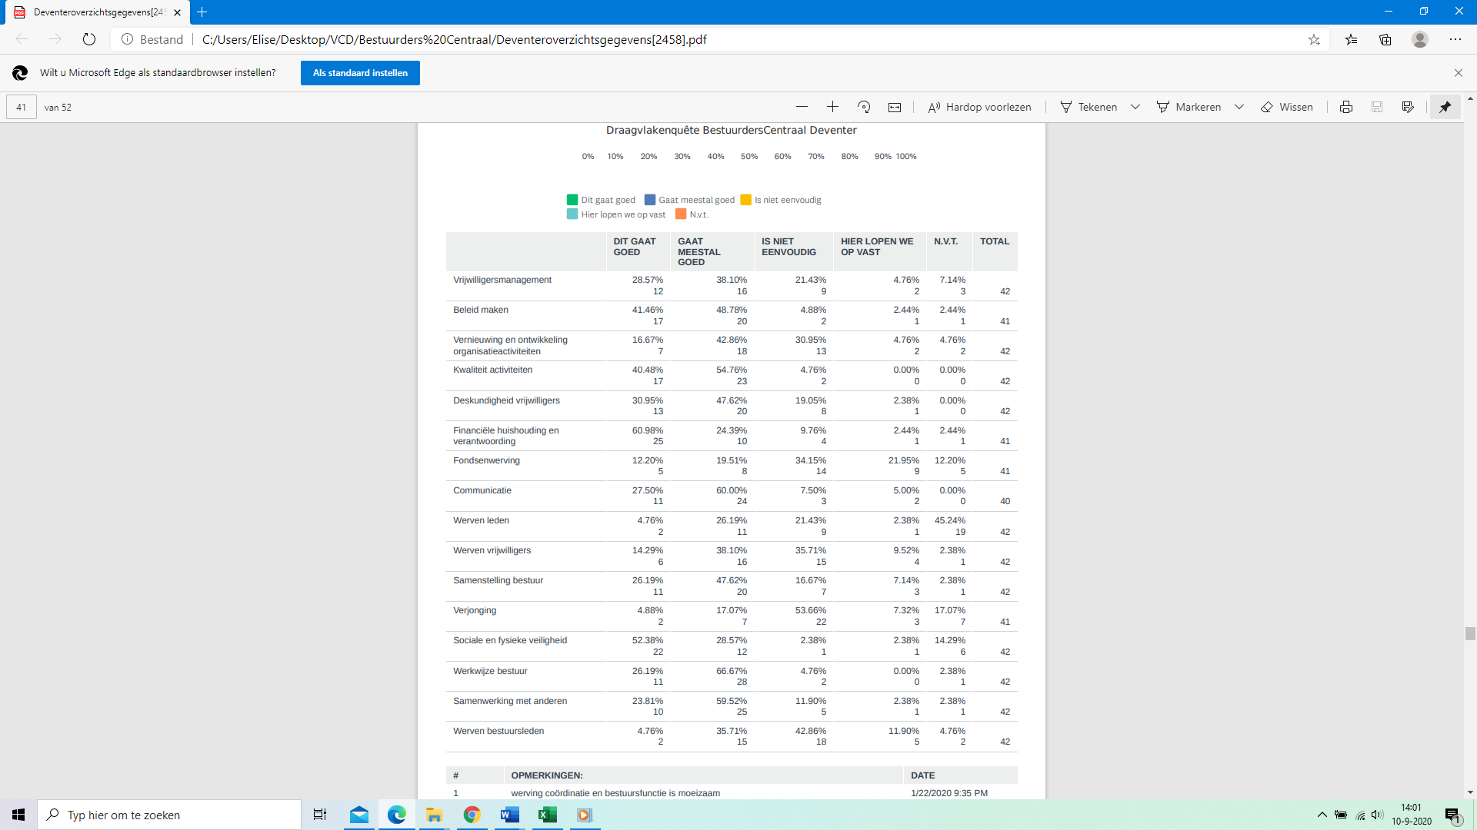

Dit gaat goed

Financiële huishouding en verantwoording 61%

Sociale en fysieke veiligheid 52%

Beleid maken + Kwaliteit van activiteiten 41%

Gaat meestal goed

Werkwijze bestuur 67%

Communicatie + Samenwerking met anderen 60%

Kwaliteit activiteiten 54%

Is niet eenvoudig

Verjonging 54%

Werven bestuursleden 43%

Werven vrijwilligers 36%

Hier lopen we vast

Fondsenwerving 22%

Werven bestuursleden 12%

Werven vrijwilligers 10%

Conclusie

Bestuur, beleid en de kwaliteit van de activiteiten zijn de succesfactoren onder deze organisaties.

Het werven van fondsen, bestuur, vrijwilligers en verjonging van de organisatie is de grootste uitdaging.

We zien hier dat besturen met name gericht zijn op beleidsmatige en zakelijke aspecten van de organisatie terwijl de menselijke kant wat onderbelicht lijkt te blijven. Werving is b.v. een groot issue, maar in de meeste organisaties is geen specifieke functie ingericht voor deze taak. Dit biedt stof tot nadenken over de inrichting van een bestuur/organisatie.

Vraag 21; Welke twee onderwerpen wil jouw bestuur de komende twee jaar in ieder geval aanpakken?

Alle open antwoorden zijn gegroepeerd in hoofdcategorieën;

|  |  |
| --- | --- |
| **Thema 1** | % |
| Professionalisering | 27,8 |
| Verjonging | 13,9 |
| Ledenwerven | 11,1 |
| Uitbreiden activiteiten | 8,3 |
| Nieuw beleid | 8,3 |
| Fondsen of sponsoren werven | 8,3 |
| Evenement | 8,3 |
| Bestuurders werven | 5,6 |
| Vrijwilligers werven | 2,8 |
| Onderhoud accommodatie | 2,8 |
| Scholing | 2,8 |

|  |  |
| --- | --- |
| **Thema 2** | % |
| Fondsen of sponsoren werven | 19,4 |
| Nieuw beleid | 16,1 |
| Onderhoud accommodatie | 16,1 |
| Professionalisering | 9,7 |
| Project werving of nieuw project | 9,7 |
| Evenement | 6,5 |
| Scholing | 6,5 |
| Verjonging | 3,2 |
| Bestuurders werven | 3,2 |
| Vrijwilligers werven | 3,2 |
| Ouderparticipatie | 3,2 |
| Multicultureel worden | 3,2 |

Vraag 22; Weet je van andere organisaties die juist op die thema’s goed werk verrichten?

|  |  |  |
| --- | --- | --- |
| **Voorbeeld Organisaties** | **Thema 1:** | **Thema 2:** |
| Woonbond/aedes | Werving leden | Scholing |
| ASDD | Invoeren nieuw beleid participatie wet | Beleid beschut werk |
| NME-Arnhem | Transitie naar een meer professionele organisatie | Meer focus |
| andere sportvereniginggen | PR en werving nieuwe leden | Accommodatie (vervanging kleedkamergebouw) |
| Women Inc (landelijk) Vriendendiensten Deventer | Fondsenwerving | Projectenwerving |
| Avior DHV | Jeugdtrainersbegeleiding | Vernieuwing kleedkamers |
| thema 1: lastig te vinden thema 2: via wijkambtenaren en sportbedrijf | Vernieuwing sportaanbod | Multifunctionele accommodatie organiseren |
| KNLTB | Verjonging | Vrijwilligersmanagement |
| Vakbond voor burger en militair personeel (VBM): afdeling Twente Eibergen | Communicatie | Samenstelling bestuur |
| Wilde Ganzen | Bestuurlijke vernieuwing | Fondsenwerving |
| Werktalent, EGA, ASDD, | Incluisie | Arbeidsmarkt voor mensen met een beperking |
| Oranjecommissie | 5 mei viering | nvt |
| Via de landelijke belangenorganisaties en collega wooninitiatieven | Fondsenwerving | Continuïteit vereniging bij ouder wordende ouders |
| Andere koren | Optredens | Contract met de dirigent |

# Conclusie algemeen

Lokatie

Op basis van de reacties van de respondenten, wordt bevestigd dat activiteiten vanuit Bestuurders Centraal invloed zullen hebben op hoofdzakelijk organisaties in de stad en/of directe omgeving van de Gemeente Deventer.

Aantal en soort organisaties

67% van de respondenten is actief in meerdere organisaties.

Voor het vrijwilligerswerk in het algemeen is dit een kwetsbare aangelegenheid. Als er een bestuurslid wegvalt of stopt kunnen er in het ongunstigste geval 3 bestuursfuncties vrij komen die weer ingevuld moeten worden.

Activiteiten van Bestuurders Centraal hebben in deze groep een voordeel voor meerdere organisaties tegelijk via 1 persoon. Dit is positief voor het draagvlak van de activiteiten.

De vragenlijst is alleen beantwoord door Stichtingen en Verenigingen. Burgerinitiatieven zijn niet in beeld gekomen middels deze vragenlijst.

Sectoren

Alle sectoren zijn vertegenwoordigd in de antwoorden op deze vragenlijst. De respondenten van deze vragenlijst zijn voornamelijk actief bij een organisatie in de sector:

|  |  |
| --- | --- |
| Sport en recreatie | 15% |
| Welzijn | 11% |
| Kunst en Cultuur | 11% |

Een groot gedeelte zijn sportverenigingen.

Taken

In totaal zijn er 345 taken gemeld onder 65 respondenten. Dat is gemiddeld 5-6 taken per respondent. Dat is veel.

De top 3:

1. Denk mee in beleid
2. Neem (mede) besluiten over beleid
3. Vertegenwoordig onze organisatie bij derden

De beleidstaken en adviserende taken spelen de boventoon. Opvallend is dat er per persoon gemiddeld 5-6 taken rollen worden uitgevoerd. Dit kan mogelijk iets zeggen over de actieve personen per organisatie en of de taken worden gedelegeerd en opgeknipt. Maar ook of er de mogelijkheid is om taken te verdelen ivm voldoende vrijwilligers. Verderop is dit namelijk als knelpunt aangegeven.

Contacten voor advies

Allereerst zoekt men advies binnen de eigen organisatie, dan in het netwerk of eigen netwerk, daarna wordt professionele hulp ingeschakeld. De VCD/Deventer Doet wordt als 1 van de eerste ondersteunende organisaties genoemd als het gaat om professionele hulp. Om betere ondersteuning te willen bieden in de kwaliteit van het bestuur is het van belang dat minstens deze positie gehandhaafd blijft.

Drempels

De zes genoemde drempels worden bijna allemaal gelijk ervaren; tussen de 50 en 60% ziet dat niet als een drempel. De enige die er uitspringt is “Kost te veel tijd (om bij of in te praten)”. Deze is bij enkele andere vragen verderop rond het beschikbaar willen zijn voor het Bestuurders Centraal netwerk ook aangegeven. Het moet niet te veel tijd kosten.

Maar liefst 33% geeft aan dat ze het er gemiddeld mee eens zijn dat er angst is voor de hoeveelheid tijd die een vraag buiten de deur zou kosten.

Een andere drempel die naar voren komt, is dat men graag problemen binnen de organisatie houdt.

Maar ook verschil van mening binnen de organisatie over de zwaarte van problematiek is een aandachtspunt.

Vrijwilligers

41% geeft aan niet voldoende vrijwilligers te hebben. Uit deze vragenlijst kwam een totaal van 245 vrijwilligersvacatures. Er worden in totaal 38 bestuursleden gezocht. Voor organisatie zijn er 68 vacatures en in de uitvoering 139.

Er vallen een aantal zaken op. Ten eerste het gemiddelde tekort op bestuursfuncties lijkt laag met 2,4 maar op een bestuur van 6 mensen hebben we het dan over een tekort van ruim 30%. Relatief hoog dus. Dat geldt ook voor de verhouding vacatures in de organisatie en de uitvoering.

Problematiek/uitdagingen

Is niet eenvoudig

Verjonging 54%

Werven bestuursleden 43%

Werven vrijwilligers 36%

Hier lopen we vast

Fondsenwerving 22%

Werven bestuursleden 12%

Werven vrijwilligers 10%

BestuurdersCentraal

Bekendheid met BestuurdersCentraal

Ruim 44% is bekend met BestuurdersCentraal. 33% heeft zelf actief deelgenomen aan een activiteit van BestuurdersCentraal. 20% heeft nog nooit van Bestuurders Centraal gehoord. Hier ligt nog ruimte voor groei. Zorgen dat BestuurdersCentraal en de mogelijkheden die we bieden, nog beter bekend wordt.

Deelnemen aan en meedenken met BestuurdersCentraal

Opvallend is dat 41% van de respondenten bereid is om mee te denken en een bijdrage te leveren aan BestuurdersCentraal en een goed ondersteuningsaanbod voor besturen in Deventer. Dat is een mooie score.

# Overzichten en lijsten (voor intern gebruik!)

## Nieuwe contacten (Vraag 12)

|  |  |
| --- | --- |
| **Nieuwe contacten (Vraag 12)** | **Gemeld door:** |
| Therapiepaardje@online.nl | Annebe Temminck, Stichting Therapiepaardje |

## Overzicht organisaties die zich willen inzetten (Vraag 8, 9 en 11)

In dit overzicht staan alle respondenten die aan hebben gegeven:

* Mee te willen denken in vraagstukkenwerken
* Kennis willen delen
* Interessante projecten te hebben (+welke)

Overzicht organisaties die mee willen doen of mee willen denken met BestuurdersCentraal.

|  |  |  |  |
| --- | --- | --- | --- |
| **Naam** | **Organisatie of initiatief** | **E-mailadres** | **Telefoonnummer** |
| Jonathan Plat | Zwarte Hond | jonathanplat100@gmail.com | 639795760 |
| Anika van Lente | Bewoners Adviesorgaan Rentree | anikaendaniel@gmail.com |  |
| Janine van Harsselaar | Vrouwenplatform Carree | vanharsselaar@planet.nl | 637328445 |
| Huib Holsteijn | Stoomhoutzagerij Wilpsche Dijk | hsholsteijn@gmail.nl | 650677199 |
| Siep Littooij | DKV | dkvbestuur@deventerkanovereniging.nl |  |
| Peter Brendel | bewonersvereniging Zandweerd | p.brendel@cambio.nl | 614420509 |
| Annebe Temminck | Stichting Therapiepaardje | therapiepaardje@online.nl | 652539089 |
| peter heijke | groen en mens | kattendoorn@GMAIL.COM | 0570 834357 |
| Catrien den Exter van den Brink | Raambuurt Vereniging | catriendenextervandenbrink@kpnmail.nl | 655936864 |
| F.A.J. de Ruyter | Scouting LOAAH | faj.de.ruyter@gmail.com | 610288270 |
| Martijn de Leest | Dsveno | secretaris@dsveno.nl | 651811772 |
| Peter Stolk | DSVenO | pwstolk70@gmail.com | 06-12631213 |
| Babette te Winkel | Stedelijk Orkest Lebuinus | btewinkel@hotmail.com | 06-4571803 |
| H Loderus | cklientenraad participatie wet | info@clientenraaddeventer.nl | 570643699 |
| Dave Stoelinga | Gemeenschapshuis De Kuip | dave@de-kuip.nl |  |

## Onvoldoende vrijwilligers (Vraag 17)

De volgende organisaties hebben aangegeven onvoldoende vrijwilligers te hebben + hebben hun contactgegevens opgegeven.

|  |  |  |  |
| --- | --- | --- | --- |
| Naam | Organisatie | Email | Telefoon |
| Anika van Lente | Bewoners Adviesorgaan Rentree | anikaendaniel@gmail.com |  |
| Peter Hermans | Ulebelt | peter.hermans@kpnmail.nl | 0651155228 |
| H Loderus | cklientenraad participatie wet | info@clientenraaddeventer.nl | 0570643699 |
| Catrien den Exter van den Brink | Raambuurt Vereniging | catriendenextervandenbrink@kpnmail.nl | 0655936864 |
| Huib Holsteijn | Stoomhoutzagerij Wilpsche Dijk | hsholsteijn@gmail.nl | 0650677199 |
| Peter Brendel | bewonersvereniging Zandweerd | p.brendel@cambio.nl | 0614420509 |
| Annebe Temminck | Stichting Therapiepaardje | therapiepaardje@online.nl | 0652539089 |
| James de Bats | VBM | jamesdebats@hotmail.com | 0570650817 |
| peter heijke | groen en mens | kattendoorn@GMAIL.COM | 0570 834357 |
| Josephine Oosterhuis | Stichting Spelen op de Brink | info@spelenopdebrink.nl | 0610330397 |

## Opvolging respondenten (Vraag 23/24)

Onderstaande respondenten hebben aangegeven graag de resultaten van de vragenlijst te willen ontvangen.

|  |  |  |  |
| --- | --- | --- | --- |
| Naam | Organisatie | Email | Telefoon |
| Martijn de Leest | Dsveno | secretaris@dsveno.nl | 0651811772 |
| Anika van Lente | Bewoners Adviesorgaan Rentree | anikaendaniel@gmail.com |  |
| Peter Stolk | DSVenO | pwstolk70@gmail.com | 06-12631213 |
| Peter Hermans | Ulebelt | peter.hermans@kpnmail.nl | 0651155228 |
| Babette te Winkel | Stedelijk Orkest Lebuinus | btewinkel@hotmail.com | 06-4571803 |
| H Loderus | cklientenraad participatie wet | info@clientenraaddeventer.nl | 0570643699 |
| Rob Viveen | Stichting De Ulebelt | wjar.viveen@outlook.com | 06-53549743 |
| Janine van Harsselaar | Vrouwenplatform Carree | vanharsselaar@planet.nl | 0637328445 |
| Catrien den Exter van den Brink | Raambuurt Vereniging | catriendenextervandenbrink@kpnmail.nl | 0655936864 |
| Huib Holsteijn | Stoomhoutzagerij Wilpsche Dijk | hsholsteijn@gmail.nl | 0650677199 |
| Matthijs Rademaker | Devinco | voorzitter@devinco.nl |  |
| Siep Littooij | DKV | dkvbestuur@deventerkanovereniging.nl |  |
| Peter Brendel | bewonersvereniging Zandweerd | p.brendel@cambio.nl | 0614420509 |
| M. Driessen | Deventer IJsclub | secretaris@deventerijsclub.nl | 06-25812435 |
| Fred Schutte | Zonnebloem | ferd.schutte@home.nl | 0613768785 |
| Annebe Temminck | Stichting Therapiepaardje | therapiepaardje@online.nl | 0652539089 |
| James de Bats | VBM | jamesdebats@hotmail.com | 0570650817 |
| peter heijke | groen en mens | kattendoorn@GMAIL.COM | 0570 834357 |
| Renate de Graaff | Humanitas afd. Deventer | deventer@humanitas.nl |  |
| Dave Stoelinga | Gemeenschapshuis De Kuip | dave@de-kuip.nl |  |
| Gerti Schoemaker | Buurtvereniging de Sterkste Schakel | G_Schoemaker@Planet.nl | 06-51192397 |
| Josephine Oosterhuis | Stichting Spelen op de Brink | info@spelenopdebrink.nl | 0610330397 |